Безопасность ребенка в интернете
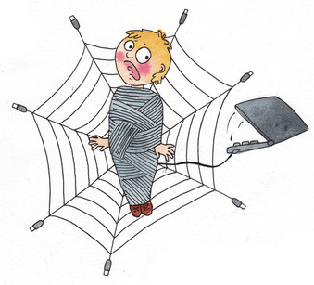

«Интернет»... Одно слово, а как он много в себе содержит и манит своим загадочным названием и многообразием не только взрослых, но и маленьких дошколят. С каждым днем количество посетителей становится все больше и больше. «Проживание» в всемирной паутине входит в норму жизни детей. Это приводит к серьезной проблеме, которая ждет немедленного вмешательства, активных действий и благополучного решения.
Если вы волнуетесь, что ваши дети проводят слишком много времени в «царство безграничных возможностей», то есть несколько способов, чтобы обезопасить детей от «некачественной» информации в сети Интернет.
- Интернет Контроль Сервер — интернет-шлюз со встроенным контент-фильтром
- Аппаратные шлюзы Ideco Hardware Appliance
- Программно-аппаратный комплекс - UserGate Web Filter Appliance
- Контент-фильтр SkyDNS
- Интернет-фильтр для детей «Интернет Цензор»
- Time Boss Родительский контроль
- KinderGate Родительский контроль
- Встроенная функция «Родительский контроль» Windows
- Детский интернет-браузер «Гогуль»

